1、目的

通过系统化、规范化的方式对测量软件进行有效管控，确保其精准性、可靠性、安全性和合规性。

2、范围

本管理程序规定了与测量设备配套使用的测量软件的控制要求。

3、术语和定义
序号 | 术语 | 定 义
1 | 产品接受软件（PAS） | 产品接受软件是指可使用该软件进行对产品或工装的认证，而不需进行后续的检验。通常情况下 PAS 包括：坐标测量系统软件（三坐标测量机、激光跟  踪仪、激光雷达及便携式测量机所用的软件），用于 CAD 数据转换的软件以及CAD 数据分析的软件。本文所描述的测量软件均指产品接受软件。  注：不是嵌入式或可装载的机载软件。

4、职责和权限
部 门 | 主 要 职 责 描 述
质量安环部检验员 | 1.负责测量设备配套使用的测量软件的归口管理，对测量软件从购置、入厂验收、升级、报废及报废后处置等全过程实施管理；  2.负责保存与测量设备配套的测量软件的验证合格证明/验证报告；  3.负责用于测量软件验证的人工件的管理。
测量设备操作人员 | 1.负责保存与测量设备配套的测量软件系统、测量软件2.的拷贝件/安装包、加密狗以及适用的技术资料；  3.负责编制测量设备（含测量软件）的操作指南；  4.负责实施软件验证,软件验证报告的输出；  5.负责对用于测量软件验证的人工件进行测量或送检。

5、工作程序
5.1 测量软件的标识
5.1.1 测量软件应具备名称和版本号。
5.1.2 如果测量软件有具体的名称和版本号，则使用测量软件本身的名称和版本号。
5.1.3 如果测量软件没有名称和版本号，则按如下要求管理：
(1) 将软件名称和版本号标识于软件原件和拷贝件上。
(2) 测量软件名称为“测量设备名称+测量设备型号+测量设备编号+测量软件”。
(3) 测量软件的版本号。首次使用的测量软件的版本为 A 版，升版后依次为B、C、D 版等，以此类推。
5.2 对用于势必瑞、波音、IAI 和商飞项目的测量软件，测量软件使用单位的操作人员应编制测量软件的操作指南。
5.3 为保证测量软件的完整性,非测量设备的操作人员禁止使用测量软件。测量软件使用单位的操作人员应设置密码,防止非授权的使用和更改。
5.4 对用于波音、势必瑞、IAI 和商飞项目的非嵌入式测量软件，需保存测量软件的拷贝件/安装包。
5.5 测量设备、测量软件原件、拷贝件/安装包应妥善保管，远离磁源、火源。
5.6 如测量软件在使用中出现功能异常，操作人员不得自行处理，操作人员将信息立即反馈给质量安环部技术员。质量安环部技术员将出现的问题登记在FM-S3-01-01《测量设备处置单》，表格中要注明问题内容、解决措施及解决时间。测量软件及配套的测量设备按SYCX/QMS-S3-01《测量设备管理程序》处置，严禁使用不合格的测量软件。
5.7 测量软件的验收/验证
5.7.1 测量设备的使用部门提出外购设备技术条件时，应考虑配套软件的功能和数据导入格式。
5.7.2 通常情况下，在新购置测量设备或测量软件升级时，软件卖方可提供软件验证合格证明，验收软件验证合格证明时需确保其显示的软件验证依据ASME B89.4.10 或其它等同标准。
5.7.3 如购买的测量软件不具备软件验证合格证明，对于带有坐标测量功能的测量软件，需进行软件验证并出具验证报告；对于不带有坐标测量功能的软件，在按照SYCX/QMS-S3-01《测量设备管理程序》实施测量设备的使用前校准时，校准方法应考虑测量软件在日常使用中的功能。
5.7.4 测量软件具备验证合格证明或验证合格，且配套的测量设备验收合格后，方可按SYCX/QMS-S3-01《测量设备管理程序》在测量软件配套的测量设备上粘贴合格标识。
5.8 测量软件的验证方法
5.8.1 三坐标测量机的测量软件验证
5.8.1.1 验证需采用人工件进行测量对比，即将测试仪器对人工件的测量结果与经鉴定的人工件的数据结果进行比对，不超过±0.003”为合格。测量的特征需包括：位置度、轮廓度、平面度、垂直度、平行度，孔径尺寸及基准的建立，人工件样例的立体图和形位公差特征如图 1 和图 2 所示。

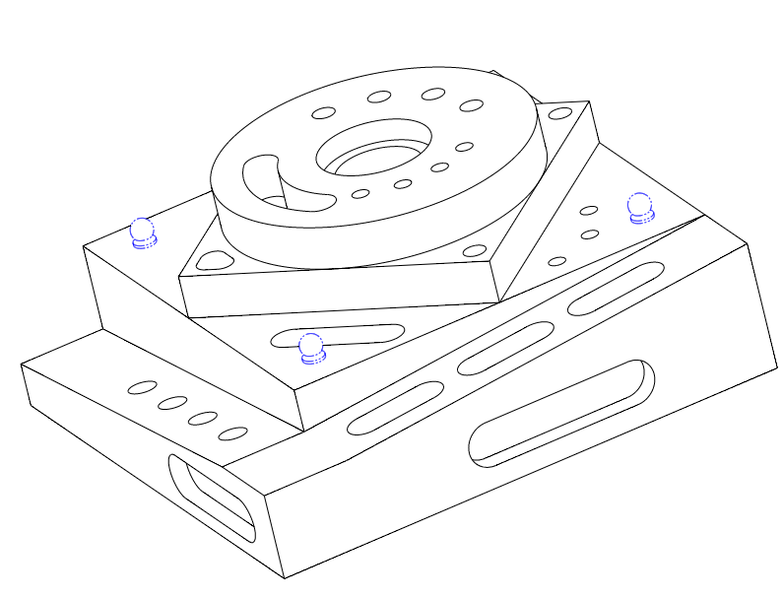

图1 人工件立体图
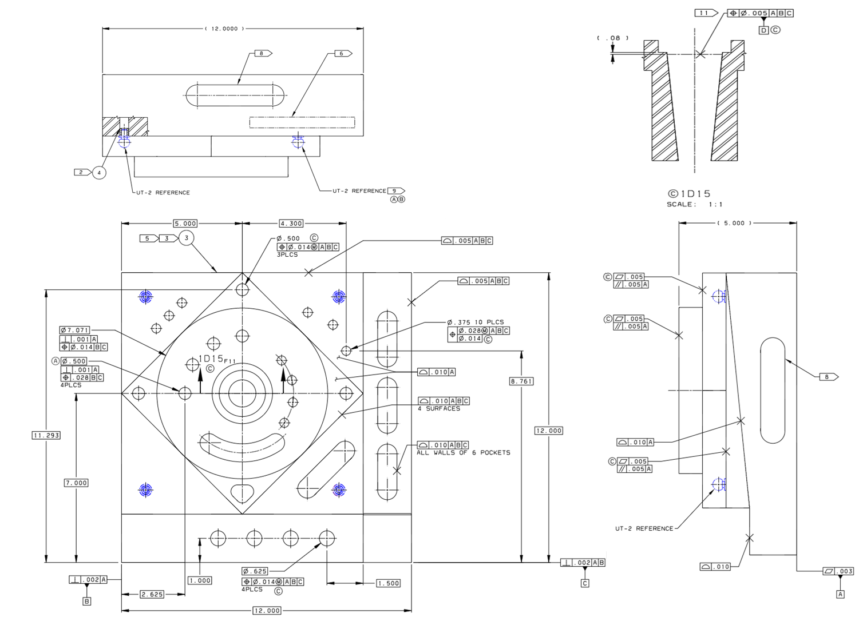

图2 人工件形位公差信息

5.8.1.2 三坐标测量机的测量软件在验证后需出具验证报告，报告中需描述测量仪器，配套使用的测量软件的信息以及测量件的信息，并附有相应负责人的签字。报告中要包括测试仪器对人工件的测量结果报告，经鉴定的人工件的测量结果报告，以及对比测量结果得出该验证是否合格的说明。测量报告中需要有相应的测量计划或测量说明描述基准和具体的被测量特征。
5.8.2 激光跟踪仪的测量软件验证
5.8.2.1 按照激光跟踪仪的操作说明书对各功能模块的指导要求，完成下面的测量内容：
(1) 对用于波音项目激光跟踪仪，需执行适用的现场检查操作，包括：双面检查，IFM 检查(用于具有鸟巢的仪器)，ADM 检查，如现场检查不合格，进行相应的校准。
(2) 在 3 个不同温度下测量一个经鉴定的标尺。测量标尺温度，在测量软件中选择标尺的材料，对标尺进行比例补偿。然后测量标尺的长度，与标尺理论长度值做对比，不超过±0.003”为合格。
(3) 测量一个带有增强坐标系的经鉴定合格的工装，测量至少 7 个基准点，在测量软件的“最佳拟合转换”中自动计算比例进行拟合转换，查对基准建立是否合格。基准建立后应用比例补偿测量标尺，不超过±0.003”为合格。
(4) 测量一个经鉴定合格的工装，测量工装温度，在测量软件中选择工装的材料，得到比例系数。测量至少 3 个基准点，在测量软件的“最佳拟合转换”中应用比例系数进行拟合转换，查对基准建立是否合格。基准建立后应用比例补偿测量标尺，不超过±0.003”为合格。
(5) 测量在一个工装上的 3 个基准点，然后按照轴准直（设置 X，Y，Z 轴）的方法建立坐标系。
(6) 在测量软件中将测量设置为 ADM 模式，对一个经鉴定的标尺进行测量。测量前先测量标尺温度，在测量软件中选择标尺的材料，进行比例补偿，要在与跟踪仪距离为 2.5m、5m、7.5m、10m、12.5m 处分别对标尺进行测量，与标尺理论长度值做对比，不超过±0.003”为合格。
(7) 任意测量一个点,查看在测量软件中及图形界面中该点是否可显示。右键点击该点属性，确认该点的测量信息。
(8) 对于有位置度、平面度、垂直度及平行度分析功能的测量软件，采用对比测量人工件/工装的方式进行验证。如测量软件不具备上述分析功能，通过对比测量一个工装进行验证。测量工装时，先采用精度与测试仪器相同或更高并且经过测量软件验证/具备测量软件验证合格证明的测量设备测量工装的基准，型面和孔位，再采用测试仪器进行相同的测量，对比测量结果，如基准合格，型面偏差结果趋势一致并且孔位结果相差不超过±0.003”为合格。
5.8.2.2 激光跟踪仪的测量软件在验证后需出具验证报告，报告中需描述测量仪器，配套使用的测量软件的信息以及测量件的信息，并附有相应负责人的签字。报告中要包括实施验证的相关内容，对比测量的相关报告并阐述验证是否合格，必要时对测量软件的测量过程和结果进行截屏并采用文字说明。对于测量工装的测量软件验证报告，测量的型面数据结果需做成趋势图进行对比。
5.9 用于测量软件验证的人工件的管理
5.9.1 如计量机构或已通过测量软件验证/具备测量软件验证合格证明的设备对人工件在 1 年内进行过鉴定测量，测量软件验证时可使用其测量数据进行对比。如超过 1 年，必须先使计量单位或已通过测量软件验证/具备测量软件验证合格证明的设备测量人工件，再采用测试仪器进行测量对比。
5.9.2 每次使用人工件前需要确认人工件是否完好并进行记录，损坏或锈蚀的人工件不能用于测量软件验证。
5.9.3 与测量设备配套使用的测量软件随测量设备一同报废。

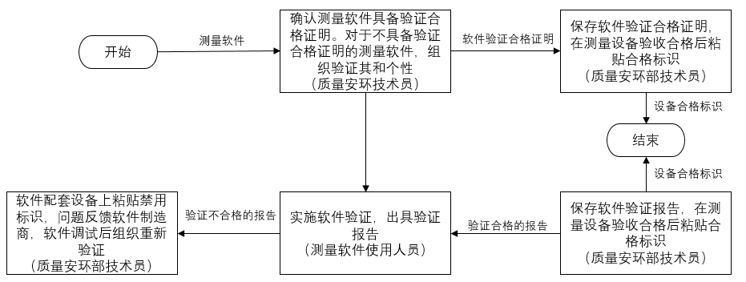
6、相关流程

7、引用文件

SYCX/QMS-S3-01《测量设备管理程序》

8、记录表格

无

